# Bollen, kolommen, platen en achtvlakken

Van twee vloeistoffen **P** en **Q** is het volgende gegeven:

|  |  |  |
| --- | --- | --- |
|  | **P** | **Q** |
| molecuulmassa (u) | 170 | 160 |
| dichtheid (g mL −1) bij 20 °C | 0,75 | 3,1 |

Stel dat beide vloeistoffen bestaan uit bolvormige moleculen.

1 Welke van de volgende uitspraken is uit deze gegevens af te leiden?

A Een molecuul **P** heeft een kleiner volume dan een molecuul **Q**.

B De ruimte tussen de moleculen **P** is kleiner dan die tussen de moleculen **Q**.

C Het aantal moleculen per mL is in **P** groter dan in **Q**.

D Het aantal moleculen per mL is in **P** kleiner dan in **Q**.

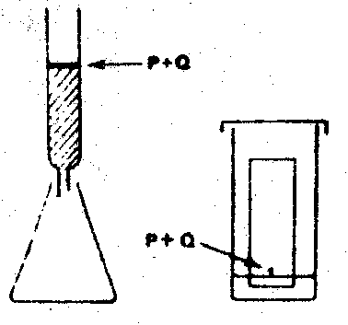Twee vormen van chromatografie zijn de kolomchromatografie en de dunne-laagchromatografie. Bij de kolomchromatografie brengt men het te scheiden mengsel bovenop een ‘kolom’ fijnkorrelige stof die in een buis zit. Na het opbrengen van het mengsel druppelt men gedurende enige tijd vloeistof op de kolom.

Bij de dunne-laagchromatografie is de fijnkorrelige stof in een dunne laag op een glazen plaat aangebracht. Deze staat in een bak met een vloeistof die door de dunne laag wordt opgezogen.

Men wil een mengsel van twee stoffen **P** en **Q** scheiden en gebruikt hiervoor de beide methoden met dezelfde zuivere vloeistof en dezelfde fijnkorrelige stof.

De beginsituatie bij beide methoden is hiernaast weergegeven.

2 Welke van de volgende situaties kan zich na enige tijd voordoen?

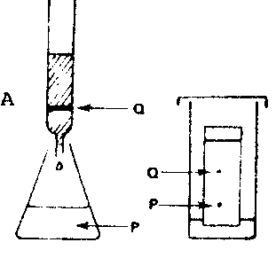 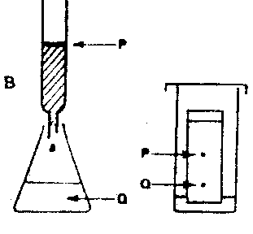 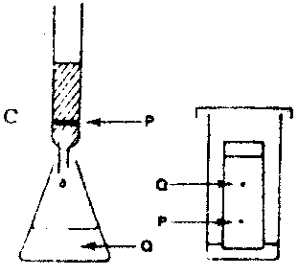 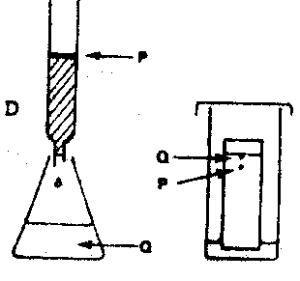

Complexe ionen waarin het centrale ion octaëdrisch omringd wordt door zes groepen, kunnen optische activiteit vertonen. Dit is het geval als men in het ion geen vlak van symmetrie kan aanbrengen

Hieronder vind je de structuren van twee complexe ionen, waarin het centrale Cr3+ ion door zes groepen wordt omringd volgens een regelmatige octaëder.



3 Welk van deze ionen vertoont optische activiteit?

A zowel ion I als ion II

B uitsluitend ion I

C uitsluitend ion II

D geen van beide ionen

# Zure regen

Het onderwerp “zure regen” heeft de afgelopen jaren in de pers veel aandacht gehad. Er volgen nu een aantal citaten over dit onderwerp. Lees de tekst door en beantwoord de vragen.

WAT IS ZURE REGEN?

*Zure regen is neerslag met een hogere zuurgraad dan normaal. Zonder enige vervuiling is de regen al een beetje zuur door de (normale) hoeveelheid koolstofdioxide in de atmosfeer.*

*De pH van het regenwater is dan 6,3.*

*In Duitsland en Nederland liggen de pH-waarden van zure regen tussen 4,0 en 5,0. In Amerika is in de zestiger jaren ooit een pH van 2,1 bereikt: het had net zo goed citroensap kunnen regenen.*

1 Licht regel 'Zure…atmosfeer.' toe met een reactievergelijking.

2 Bereken hoeveel liter CO2-gas (25 °C, 1,0 atm) zit opgelost in 1 liter regenwater met een normale zuurgraad.

3 Hoeveel maal zo groot is de concentratie van de H+-ionen in een zure bui met een pH van 4,0 als in een regenbui met normale zuurgraad?

NADELEN VAN ZURE REGEN.

*Zure regen heeft vele nadelen omdat hij vrij reactief is. Zure regen kan deelnemen aan zowel zuur-basereacties als redoxreacties.*

4 Licht de laatste zin toe (bijvoorbeeld met algemene reacties).

Het feit dat zinken dakgoten tegenwoordig eerder aan vervanging toe zijn, wordt toegeschreven aan zure regen.

5 Verklaar hoe zure regen hierbij een rol kan spelen. Welke reactie treedt dan op?

*Op kalkrijke grond zijn de gevolgen tot nu toe binnen de perken gebleven door het vermogen van kalk om met zure regen te reageren tot onschadelijke stoffen.*

*Wat hier eigenlijk gebeurt is het omgekeerde van het ontkalken van een koffiezetapparaat met azijnzuur. Zo kan kalk de grond ontzuren.*

6 Leg de eerste regel uit.

7 Geef de vergelijking van de reactie die optreedt bij het ontkalken van een koffiezetapparaat met azijn (kalk is calciumcarbonaat).

*Op zand- en granietbodem zijn de gevolgen veel erger, waarvoor een aantal redenen te noemen zijn:*

* *graniet en zand hebben niet (of in veel mindere mate) de mogelijkheid om zure regen te neutraliseren. Graniet bevat namelijk vooral siliciumverbindingen, die onoplosbaar zijn, ook in zuren. Zandsteen bevat vooral calciumsulfaat en een weinig calciumcarbonaat.*
* *In graniet zit aluminiumhydroxide. Dat wordt door de zure regen in oplossing gebracht, en komt zo in het grondwater. Aluminiumionen zijn schadelijk voor wortels van planten: het grondwater wordt dus giftig.*

8 Leg uit waarom aluminiumhydroxide bij zure regen wel, bij normale regen niet oplost. Geef in je uitleg ook de reactievergelijking van het oplossen. Gebruik in je vergelijking formules van de gehydrateerde vorm.

*Ieder natuurlijk systeem heeft zijn eigen buffercapaciteit. Het kan dus tegen een stootje. Maar niet tegen voortdurende stootjes, dan legt het systeem het loodje.*

*Een bos op kalkrijke bodem kan veel meer zure regen verdragen dan een bos op schrale zandgrond. Maar op zeker moment is plotseling de grens van die buffercapaciteit bereikt, bodemdeeltjes gaan in oplossing en de zuurgraad van de grond loopt snel op.*

9 Leg uit waarom een buffersysteem tegen een stootje, veroorzaakt door zure regen, kan.

10 Licht bovenstaande regels toe. Laat in je antwoord óók aan bod komen welke buffer(s) een rol speelt/spelen.

*Zo zijn er in Canada drie meren die op een afstand van ongeveer 35 km van elkaar liggen. De pH van deze drie meren loopt zeer uiteen: Woods Lake (bodem graniet) had in 1981 een pH van 4,7;*

*Sagamore Lake (bodem zandsteen) een pH van 5,8 en de pH van Panther Lake (bodem zandsteen en kalksteen) bedroeg toen 7,0.*

11 Leg uit welk meer het meest te lijden heeft van zure regen.

12 Leg uit dat de bodemsamenstelling van deze drie meren inderdaad van invloed is op de verzuring van het water.

# Oplossen en neerslaan

Aan 500 mL van een 0,0100 molair zilvernitraatoplossing wordt 500 mL van een oplossing toegevoegd, die 0,0100 molair NaCl én 0,0100 molair NaBr bevat. De temperatuur is 298 K. Voor verdere gegevens, zie Binas 46.

 Bereken de evenwichtsconcentraties van Ag+, Cl− en Br−.

Aanwijzing: Maak bij het oplossen ook gebruik van het feit dat de totale positieve lading in de oplossing gelijk is aan de totale negatieve lading.

# Uitwisseling

Jood is in water slecht oplosbaar. Het oplossen van een geringe hoeveelheid jood komt voor een klein deel tot stand door een redoxreactie met water, waarbij het sterke zuur HI en het zeer zwakke zuur HIO ontstaan. Het evenwicht van deze reactie ligt sterk naar de kant van I2.

1 Geef de vergelijking van deze redoxreactie.

Jood lost wel goed op in tetrachloormethaan, CCl4. Als men een hoeveelheid tetrachloormethaan voegt bij een hoeveelheid water (welke vloeistoffen niet mengen) en men daar enig vast jood aan toevoegt en vervolgens flink schudt, ziet men de CCl4-laag donker(paars) kleuren en de waterlaag lichtbruin. De hoeveelheid opgelost jood verdeelt zich over de lagen CCl4 en H2O in een constante verhouding van concentraties, onafhankelijk van de totale hoeveelheid jood die zich in beide lagen bevindt. Deze wet wordt ook wel de verdelingswet van Nernst genoemd.

De constante verhouding van concentraties heet dan de verdelingscoëfficiënt *K*v.



*K*v is slechts afhankelijk van de temperatuur. Bij 25 °C bedraagt de waarde van de verdelingscoëfficiënt voor jood in CCl4/H2O: *K*v = 82.

2 Bereken het aantal liter tetrachloormethaan dat we nodig hebben om in één keer 99% van het opgeloste jood uit 1,0 liter water te verwijderen (*T* = 25 °C).

Jood lost ook goed op in een kaliumjodide-oplossing onder vorming van een bruine vloeistof. Men schrijft dit oplossen toe aan de vorming van een complex van jodide en jood, waarbij trijodide ontstaat; dit is een evenwichtsreactie: I2(aq) + I(aq)  I3(aq)

Men kan de evenwichtsconstante van deze reactie langs experimentele weg bepalen. Hieronder volgt de beschrijving van zo’n experiment, waarbij gebruik wordt gemaakt van de bovenstaande gegevens.

Een hoeveelheid jood wordt opgelost in 0,100 M kaliumjodide in water. Aan deze oplossing is tevens een zuur toegevoegd. Vervolgens wordt de bovenstaande oplossing flink geschud met tetrachloormethaan. Daarna worden de volgende kwantitatieve bepalingen gedaan (*T* = 25 °C).

I 5,00 mL van de CCl4-laag wordt verwijderd en getitreerd met 0,0100 M natriumthiosulfaatoplossing. Er blijkt 23,00 mL van deze oplossing nodig te zijn om het equivalentiepunt te bereiken.

II 25,00 mL van de waterlaag wordt getitreerd met 0,0100 M natriumthiosulfaatoplossing. Van deze oplossing blijkt 10,34 mL nodig te zijn om het equivalentiepunt te bereiken.

3 Bereken de concentratie van jood in tetrachloormethaan.

4 Bereken de concentratie van jood dat in moleculaire toestand in water aanwezig is.

5 Bereken de evenwichtsconstante van de reactie van jood met jodide-ionen bij 25 °C.

Wanneer men aan de oplossing van jood en kaliumjodide in water geen zuur toevoegt, verkrijgt men uiteindelijk een minder nauwkeurige waarde voor de evenwichtsconstante.

6 Verklaar waarom het toevoegen van zuur noodzakelijk is voor een nauwkeurige bepaling van de evenwichtsconstante.

# Structuur en bijproduct

1) Complexe ionen, opgebouwd uit het metaalion M2+ en vier ionen A− kunnen een vlakke structuur hebben, bijvoorbeeld als M2+ = Pt2+.

Ook kan het metaalion tetraedrisch omringd worden door de vier A−-ionen, bijvoorbeeld als M2+ = Co2+.



1 Welke van de onderstaande beweringen is juist?

I Er bestaan twee stereoisomeren met de formule PtBr2C122−

II Er bestaan twee stereoisomeren met de formule CoBr2C122−

A zowel bewering I als bewering II

B uitsluitend bewering I

C uitsluitend bewering II

D geen van beide beweringen

2) Bij de reactie tussen ethaan en broom onder invloed van diffuus zonlicht, vinden verschillende radicaalreacties plaats. Voor de vorming van het hoofdproduct C2H5Br is het mechanisme als volgt.

1. Br2  → 2 Br⋅

2. C2H6 + Br⋅ → C2H5⋅ +HBr

3. C2H5⋅ + Br2 → C2H5Br + Br⋅

Naast dit hoofdproduct kan men diverse bijproducten aantonen.

2 Welke van de volgende stoffen zal *niet* tot deze bijproducten behoren?



# Analyse

Gegeven is een kristallijne stof **A** met een smeltpunt van 140 °C. **A** lost redelijk goed op in water. De oplossing kleurt lakmoes rood. Om vast te stellen welke structuur aan **A** toegekend kan worden, doet men een serie experimenten.

Naast de experimenten is al bekend dat **A** bestaat uit koolstof, waterstof en misschien zuurstof en deze verbinding heeft geen ringstructuur.

**EXPERIMENT I:**

**A** wordt in tegenwoordigheid van zuurstof verbrand in onderstaand apparaat.

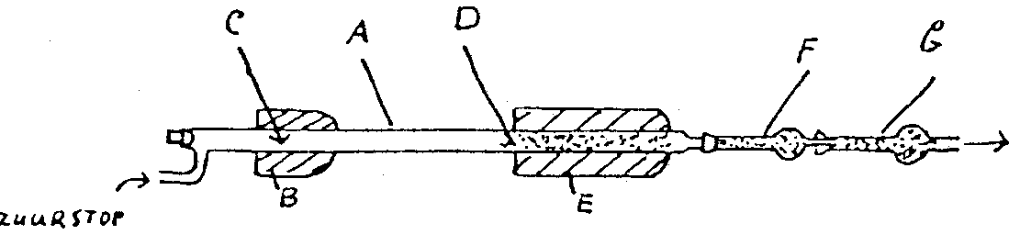

De stof **A** wordt in het apparaat gebracht bij C. De oven B doet stof **A** verdampen. De damp wordt meegevoerd door zuurstof die door de buis wordt geleid. Op plaats D bevindt zich verhit koperoxide in een verwarmingsoven E. Hier wordt koolstof en waterstof volledig verbrand tot koolstofdioxide en water. Waterdamp wordt geabsorbeerd in een tevoren gewogen buis F waarin zich droog calciumchloride bevindt. Koolstofdioxide wordt geabsorbeerd in een, eveneens tevoren gewogen, buis G, die gevuld is met CaO en NaOH.

De meetresultaten van dit experiment zijn als volgt:

Men is uitgegaan van een monster van 0,1075 g **A**. Na de verbranding is het gewicht van F toegenomen van 5,3842 g tot 5,4175 g, terwijl de toename bij G is gegaan van 6,4821 g tot 6,6449 g.

1 Bereken uit deze meetgegevens hoeveel gram koolstof, waterstof en eventueel zuurstof in het monster van **A** aanwezig waren.

2 Leid uit deze berekening de verhoudingsformule van **A** af.

3 Geef de reactievergelijkingen voor

* de verbranding van **A**
* de binding van water in F.
* de binding van koolstofdioxide in G.

4 Kan men in deze verbrandingsproef de apparaten F en G ook van plaats verwisselen? Motiveer je antwoord.

**EXPERIMENT II:**

Aangezien we nu de verhoudingsformule kennen, maar nog niet de molecuulformule, doen we een tweede experiment.

0,0891 g **A** wordt opgelost in water en getitreerd met 15,36 mL 0,1000 M NaOH.

5 Welke molecuulmassa(s) volg(t)en hieruit voor **A**?

6 Geef de structuurformules van **A**, die met alle hiervoor staande gegevens en resultaten in overeenstemming zijn.

**EXPERIMENT III:**

Bij verhitting van **A** onder geschikte omstandigheden, splitst **A** gemakkelijk water af, waarbij een verbinding met molecuulformule C4H2O3 ontstaat.

7 Geef nu de ruimtelijke structuurformule van **A** en geef ook de systematische naam van **A**.

# Siliconenrubber

Een veel gebruikte groep polymeren wordt gevormd door de siliconen, wel bekend als smeermiddelen of als rubberachtig afdichtingsmateriaal.

Voor de bereiding van siliconen neemt men zijn toevlucht tot de hydrolyse van zogeheten organochloorsilanen. Deze laatstgenoemde groep van verbindingen ontstaat o.a. bij de reactie van chlooralkanen met silicium. Met koper als katalysator ontstaat bijvoorbeeld uit monochloormethaan en silicium een mengsel, dat onder meer de volgende stoffen bevat: siliciumtetrachloride, methyldichloorsilaan CH3SiHCl2, methyltrichioorsilaan CH3SiCl3 en dimethyldichloorsilaan (CH3)2SiCl2.

1 Geef de reactievergelijking voor de vorming van methyltrichloorsilaan uit monochloormethaan en silicium.

Onder iets afwijkende omstandigheden verkrijgt men ook trimethylmonochloorsilaan.

2 Geef de structuurformule van deze stof.

Het hydrolyseproces waarvan hierboven sprake was, kan men zich als volgt voorstellen:

1) een of meer chlooratomen worden in een reactie met water gesubstitueerd door OH-groepen.

2) de gevormde moleculen koppelen via een condensatiereactie aan elkaar; hierbij zijn OH-groepen van naburige moleculen betrokken.

3 Laat met behulp van reactievergelijkingen in structuurformules zien dat uitgaande van (CH3)2SiCl2 een lineair polymeer wordt gevormd.

4 Leg uit hoe de aanwezigheid van (CH3)3SiCl naast (CH3)2SiCl2 ervoor zorgt dat de ketengroei soms abrupt wordt afgebroken. Licht je antwoord toe met behulp van een (schematische) reactievergelijking.

5 Laat met behulp van structuurformules zien dat bij hydrolyse van CH3SiCl3 een netwerkpolymeer ontstaat.

# Tweelingion

Een aminozuur, opgelost in water, gedraagt zich als een amfolyt (= amfotere stof): het kan zowel een H+-ion opnemen, als afstaan. In sterk basisch milieu heeft een aminozuur twee basische groepen: −NH2 en −COO−. In sterk zuur milieu heeft een aminozuur twee zure groepen: −NH3+ en −COOH.

Aminozuren worden meestal weergegeven met de algemene formule (I). Deze structuur is geen goede

 (I)  (II)

weergave van de fysische en chemische eigenschappen. Op grond van experimenteel onderzoek trekt men de conclusie dat een aminozuur beter kan worden voorgesteld door de algemene formule (II).

Glycine (aminoazijnzuur) is het eenvoudigste aminozuur. De groep R in de algemene formule (II) is dan een waterstofatoom. Als glycine in water wordt opgelost, bestaan de volgende evenwichten.

+H3N−CH2−COO(aq) + H2O(l)  H2N−CH2−COO(aq) (III) + H3O+(aq) *K*z = 1,6⋅10−10 (1)

+H3N−CH2−COO(aq) + H2O(l)  +H3N−CH2−COO(aq) (IV) + OH−(aq) *K*b = 2,5⋅10−12 (2)

1 Beredeneer of een oplossing van glycine in water zuur, basisch of neutraal reageert.

2 1. Aan een oplossing van glycine in sterk basisch milieu wordt een zuur toegevoegd. Beredeneer welke basische groep als eerste een proton zal opnemen.

1. Aan een oplossing van glycine in sterk zuur milieu wordt een base toegevoegd. Beredeneer welke zure groep als eerste een proton zal verliezen.

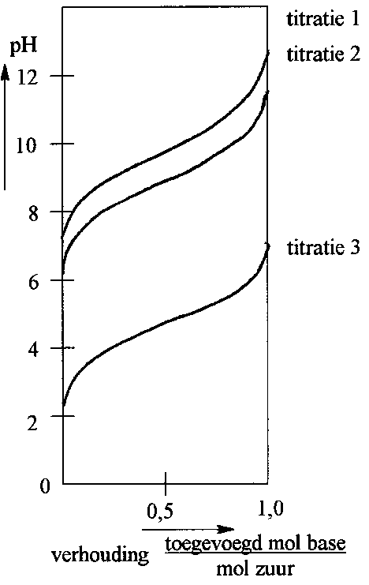Als we glycine oplossen in water, zijn de concentraties van de ionen III en IV niet gelijk. In het *iso-elektrisch punt,* I.E.P. van glycine zijn de concentraties van de ionen III en IV wel gelijk. Gemiddeld is het aminozuur dan elektrisch neutraal en de oplossing geleidt nauwelijks stroom. Deze situatie kan men bereiken door het veranderen van de pH van de oplossing. Het I.E.P. is gedefinieerd als de pH waarbij het aminozuur geen nettolading bezit. Elk aminozuur wordt gekarakteriseerd door zijn I.E.P.

3 Beredeneer dat men door het toevoegen van een zuur aan een oplossing van glycine zowel de concentratie van het ion III als van het ion IV kan veranderen.

4 Beredeneer of het I.E.P. van glycine overeenkomt met een pH kleiner dan, gelijk aan of groter dan 7.

5 Bereken de nauwkeurige waarde van het I.E.P. van glycine.

Aan de bovenstaande inzichten hebben o.a. de experimenten van Sörensen bijgedragen. Sörensen titreerde achtereenvolgens met natronloog:

1. een oplossing van ethylammoniumchloride (C2H5NH3+Cl−) in water
2. een oplossing van glycine in water
3. een oplossing van azijnzuur in water.

De concentraties van de opgeloste stoffen waren ongeveer gelijk. Sörensen verkreeg de titratiecurves in bijgaand diagram.

6 Formuleer zo nauwkeurig mogelijk waarom de drie titratiecurven een ondersteuning vormen voor het bestaan van structuur II van glycine.

# Elektrochemie

In de opstelling hieronder zijn twee concentratiecellen gekoppeld (een concentratiecel is een galvanisch element waarin beide halfcellen hetzelfde redoxkoppel bevatten −alleen de concentraties zijn verschillend). In de vier halfcellen bevinden zich koper(II)sulfaatoplossingen met de aangegeven molariteit.



1 Op welke twee elektroden zal koper neerslaan?

A op elektrode I en elektrode III

B op elektrode I en elektrode IV

C op elektrode II en elektrode III

D op elektrode II en elektrode IV

De potentiaal van een zilverelektrode in een zilvernitraatoplossing is afhankelijk van de concentratie Ag+(aq). De potentiaal van een koperelektrode is afhankelijk van de concentratie Cu2+(aq) in de oplossing waarin de elektrode staat. Voor beide elektroden is deze afhankelijkheid in het volgende diagram weergegeven (*T*  = 298 K).



Men plaatst een zilverelektrode in een verzadigde oplossing van zilverjodaat (AgIO3) en een koperelektrode in een 0,1 molair koper(II)sulfaatoplossing.

Na het plaatsen van een zoutbrug wordt een potentiaalverschil van 0,29 V gemeten, waarbij de zilverelektrode positief is.

2 Wat is de waarde van het oplosbaarheidsproduct van zilverjodaat bij *T* = 298 K?

|  |  |  |  |
| --- | --- | --- | --- |
| A | (10−3,4)2 | = | 2⋅10−7 |
| B | (10−8,0)2 | = | 1.10−16 |
| C | (10−2,9)2 | = | 2⋅10−6 |
| D | (10−5,6)2 | = | 6⋅10−12 |

# Ordelijk

Bij het bestralen van joodethaan met neutronen in een apolair oplosmiddel, wordt de C−I-binding verbroken. Daarbij ontstaat elementair jood in de vorm van 128I2.

Dit radioactieve jood wordt geëxtraheerd met een oplossing van natriumthiosulfaat in water. De radioactiviteit van het extract wordt op verschillende tijdstippen gemeten met een teller (aantal tikken per minuut).

|  |  |  |  |  |  |  |  |
| --- | --- | --- | --- | --- | --- | --- | --- |
| tijd *t* in minuten | 17 | 29 | 50 | 60 | 76 | 105 | 123 |
| aantal tikken *Nt* per min. in de teller | 6985 | 5111 | 2753 | 2117 | 1256 | 584 | 351 |

1 Leg (bijvoorbeeld met reactievergelijkingen) uit hoe het mogelijk is jood af te scheiden en te extraheren volgens bovenstaande methode.

Radioactieve reacties zijn eerste orde reacties.

2 Bepaal:

1. grafisch de vervalconstante van 128I.
2. grafisch *N*o
3. de halveringstijd van 128I.

Aanwijzing: Zet ln *Nt* uit tegen de tijd.

# Bollen, kolommen, platen en achtvlakken

1 D (het aantal moleculen is evenredig met de dichtheid gedeeld door de molecuulmassa)

2 C (De loopsnelheid van **Q** is hier in beide proeven groter dan die van **P)**

3 D (in beide structuren is een inwendig spiegelvlak aanwezig)

# Zure regen

1 CO2(g) + H2O(l) →← HCO3−(aq) + H+(aq) (of H3O+(aq))

2 Uit *K*z voor CO2 + H2O en gegeven pH :  ⇒  = 1,06⋅10−6 mol L−1; 1,0 L × 1,06⋅10−6 mol L−1 × 24,5  = 2,6⋅10−5 L (dus lang niet verzadigd, zie Binas 44).

3 pH = 4,0 betekent een [H+] van 102,3 maal zo groot, dat is ca. 200 × zo groot.

4 H+(aq) + B−(aq) →← HB; H+(aq) + Red →← H + Ox+

òf bij een zuur-basereactie wordt H+ overgedragen, bij een redoxreactie neemt H+ een e− op.

5 zink lost geleidelijk op volgens: 2 H+(aq) + Zn(s) → Zn2+(aq) + H2(g)

6 Het basische CaCO3 neutraliseert het zuur in de regen.

7 CaCO3(s) + 2 HAc (aq) → Ca2+(aq) + 2 Ac−(aq) + H2O(l) + CO2(g)

8 In zure regen is de pH van regenwater zo laag, dat het oplosbaarheidsproduct van Al(OH)3 niet bereikt wordt, zodat Al(OH)3 in oplossing gaat. Berekeningen zijn niet nodig in dit geval. Al(OH)3(s) + 3 H+(aq) → Al(H2O)33+(aq) òf Al(OH)3(H2O)3(s) + 3 H+(aq) → Al(H2O)63+(aq)

9 CaCO3 neemt H+ weg. Een flinke hoeveelheid CaCO3 vormt op die manier een buffer.

10 CaCO3(s) + H+(aq) → Ca2+(aq) + HCO3−(aq); daarnaast HCO3−(aq) + H+(aq) → H2O(l) + CO2(g)

11 Kennelijk Woods Lake, want de pH = 4,7. De bodem is van graniet. Die bevat Si-verbindingen, die niet met H+ reageren. Enige bufferwerking van H+ wordt veroorzaakt door Al(OH)3.

12 Bodem met de meeste kalksteen (Panther Lake) vormt de beste buffer.

# Oplossen en neerslaan

 In 1 liter zit 0,0050 mol AgNO3, NaCl en NaBr.

Slaan beide zouten AgBr en AgCl wel neer?

Stel: het slechtst oplosbare AgBr slaat neer:

[Ag+] = [Br−] = = 7,4⋅10−7 mol L−1

[Cl−] = 5,0⋅10−3 mol L−1

[Ag+]⋅[Cl−] = 7,4⋅10−7 × 5,0⋅10−3 = 3,7⋅10−9 > 1,8⋅10−10; dus ook neerslag AgCl.

In de oplossing geldt *K*s(AgCl) = [Ag+]⋅[Cl−] en *K*s(AgBr) = [Ag+]⋅[Br−]

 = 333

Verder: ionenbalans

[Ag+] + [Na+] = [Br−] + [Cl−] + [NO3−]

[Ag+] + 0,010 = [Br−] + 333 [Br−] + 0,0050

[Ag+] « 0,010

0,0050 = 333 [Br−]

[Br−] = 1,5⋅10−5 mol L−1

[Cl−] = 333 [Br−]

[Cl−] = 5,0⋅10−3 mol L−1

[Ag+] =  = 3,60⋅10−8 mol L−1

of [Ag+] =  = 3,60⋅10−8 mol L−1

# Uitwisseling

1 H2O + I2 →← HIO + H+ + I− (via de twee halfreacties)

2 ; ; *V* = 

3 I2 + 2 S2O32− → 2 I− + S4O62−

23,00 mL ⋅ 0,0100  = 0,230 mmol S2O32− ⇒ 0,115 mmol I2 / 5,00 mL

[I2(CCl4)] = 2,30⋅10−2 

4  ⇒ [I2(aq)] = 2,80⋅10−4 

5 10,34 mL ⋅ 0,0100  = 0,1034 mmol S2O32− ⇒ 0,0517 mmol I2 / 25,00 mL

[I2]totaal = 2,07⋅10−3 

[I3−] = 2,07⋅10−3 − 2,80⋅10−4 = 1,79⋅10−3 



6 Een gedeelte van het opgeloste jood zou aan het complex onttrokken worden door het evenwicht van 1. (minder zuur, minder naar links).

# Structuur en bijproduct

1 B (I: een *cis-* en een *trans-*isomeer; II: geen stereocentrum)

2 C (voor een propylstam zijn methylradicalen (niet aanwezig in mechanisme) nodig)

# Analyse

1 Er is 5,4175 − 5,3842 = 0,0333 g water; dat komt overeen met  = 0,0037 g H

Er is 6,6449 − 6,4821 = 0,1628 g CO2, wat overeenkomt met  = 0,0444 g C. Het totaal van C en H is minder dan het gewicht van het onderzochte monster. Dus er is nog zuurstof: 0,1075 −(0,0444 + 0,0037) = 0,0594 g.

2 Atoomverhouding C : H : O =  = 1 : 1 : 1, dus de verhoudingsformule CHO.

3 (CHO)p + 5/4 p O2 → p CO2 + ½ p H2O

CaCl2 + 6 H2O → CaCl2⋅6 H2O (Binas 45B)

CO2 + CaO → CaCO3

CO2 + 2 NaOH → Na2CO3 + H2O

4 Nee, want CaO bindt ook water. Men zou dan teveel CO2 vinden en te weinig water.

5 15,36 mL × 0,1000  = 1,536 mmol; eenbasisch zuur. *M* =  = 58 g mol−1.

tweebasisch zuur: 1,536 mmol/2 = 0,768 mmol: *M* = 2 × 58 = 118 g mol−1.

driebasisch zuur *M* = 3 × 58 = 174 g mol−1.

6 *M* = 58 ⇒ (CHO)2; er is geen eenbasisch zuur met deze molecuulformule.

*M* = 116 ⇒ (CHO)4; mogelijke oplossing HOOC−CH=CH−COOH

*M* = 174 ⇒ (CHO)6; mogelijke oplossing 

7 Het moet *M* = 116 zijn. Immers na waterafsplitsing ontstaat C4H2O3. Dus was het C4H4O4. Het moet bovendien door die waterafsplitsing de *cis*-vorm zijn, dus maleïnezuur, dat dan leidt tot maleïnezuuranhydride.

Gevraagde naam: *cis*-buteendizuur (of toegestaan: *cis*-1,2-etheendicarbonzuur).

# Siliconenrubber

1 Bijv. Si + 3 CH3Cl → CH3SiCl3 + C2H6

Of 3 Si + 6 CH3Cl → 2 CH3SiCl3 + (CH3)4Si

2 

3 (CH3)2SiCl2 + 2 H2O → (CH3)2Si(OH)2 + 2 HCl

bifunctioneel, dus lineaire polymeren:



4 Bij (CH3)3SiCl ontstaat na hydrolyse een monofunctioneel hydroxide (CH3)3SiOH.

Dit is een ketenstopper



5 CH3SiCl3 levert na hydrolyse CH3Si(OH)3 en dat is trifunctioneel ⇒ 3-dimensionale groei: ketens met dwarsverbindingen:



# Tweelingion

1 *K*z(glycine) > *K*b(glycine) ⇒ zuur is sterker dan base: oplossing in water reageert zuur

2 1. *K*z(−NH3+) = 1,6⋅10−10 ⇒ *K*b(−NH2) =  = 6,25⋅10−5

*K*b(−COO−) = 2,5⋅10−12

*K*b(−NH2) » *K*b(−COO−) ⇒ −NH2 neemt sneller proton op

2. Volgens een analoge redenering/berekening: −COOH geeft sneller protonen af.

3 Door toevoegen zuur zal evenwicht naar links gaan ⇒ minder (III)

en evenwicht naar rechts ⇒ meer (IV)

4 Een oplossing van glycine in water reageert zuur (zie 1) en bevat dus meer III dan IV. Om evenveel III en IV te krijgen moet je dus aanzuren (zie 3)

5 Bij IEP geldt [H2N−CH2−COO−] = [+H3N−CH2−COOH]





[H3O+]2 =  = 6,4⋅10−13 ⇒ [H3O+] = 8,0⋅10−7 ⇒ pH = 6,10

6 Bij titratie van (I) met base zou er een reactie plaatsvinden met −COOH-groep, men zou dan veeleer een titratiecurve verwachten volgens 3 waar ook een −COOH-groep reageert.

Bij titratie van (II) reageert de zure −NH3+-groep met de base, zoals dat ook in titratie 1 het geval is

Glycine bevat dus een −NH3+-groep en lijkt dus op (II)

# Elektrochemie

1 A (cel B heeft de grootste potentiaal; de concentratieverhouding is daar het groots ⇒ cel B is het galvanische element; de linkerhalfcel van cel B heeft de hoogste concentratie: op elektrode III slaat dus koper neer en is de pluspool. De elektronenstroom loopt dus van elektrode IV naar elektrode I van cel A (elektrolysecel) ⇒ op deze minpool slaat dus koper neer.)

2 A (de potentiaal van de koperelektrode is 0,34 + 0,059/2 log 0,1 = 0,31. De zilverelektrode heeft dus een potentiaal van 0,31 + 0,29 = 0,60. Er geldt dus 0,60 = 0,80 + 0,059 log[Ag+] ⇒ [Ag+] = 10−3,4 = [IO3−] ⇒ oplosbaarheidsproduct van kaliumjodaat = [Ag+][IO3−] = 10−6,8  = 2⋅10−7

# Ordelijk

1 2 H3C−CH2I H3C−CH2−CH2−CH3 + 128I2*

I2* + 2 S2O32− → S4O62− + 2 I−*

radioactief jood wordt gereduceerd tot jodide dat wateroplosbaar is.

2

extrapoleren naar *t* = 0 levert ln *N*o = 9,32 ⇒ *N*o = 11159

|  |  |  |  |  |  |  |  |
| --- | --- | --- | --- | --- | --- | --- | --- |
| *t* (min) | 17 | 29 | 50 | 60 | 76 | 105 | 123 |
| *Nt* | 6985 | 5111 | 2753 | 2117 | 1256 | 584 | 351 |
| ln *Nt* | 8,85 | 8,54 | 7,92 | 7,66 | 7,14 | 6,37 | 5,86 |

*Nt* = *N*o e−*t ⇒ ln Nt* =ln *N*o −*t*;  = −richtingscoëfficiënt = 0,0279 min−1;  = ln2 /  = 24,8 min

